UKEPLAN FOR 3.TRINN UKE 18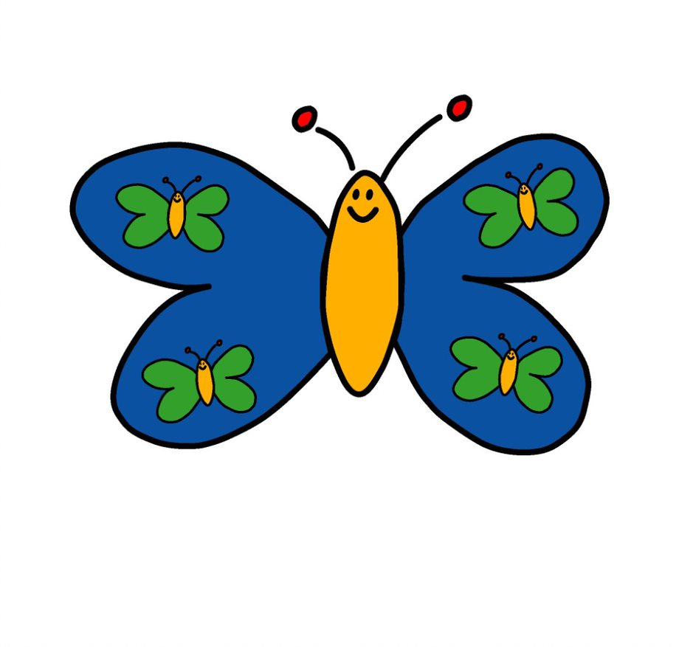

|  |  |
| --- | --- |
| I to uker før påske og to uker etter påske har alle på skolen tema Mine valg, mine fotspor. Vi på 3. trinn jobber med plast og livet i havet. | |
|
| Norsk | Vi lager clips om plast i havet.  Vi jobber med å forstå det vi leser. |
| Matte | Vi måler. |
| Engelsk | We practice writing. |
| Begreper/ord | Centimeter, meter, kilogram, masse, produsere, sortere |
| Sosialt | Kardemommeloven:  Man skal ikke plage andre,  man skal være grei og snill,  og for øvrig kan man gjøre som man vil. |

**ØVEORD: hånd, skade, plast, søppel, meter, kilo**

|  |  |  |
| --- | --- | --- |
| **DAG:** | **LEKSE:** | **INFO: Til de voksne** |
| **Til tirsdag** | **Norsk:** Tekst: De aller minste plastbitene.  [De aller minste plastbitene](https://www.nysgjerrigper.no/bladet/2019-3/de-aller-minste-plastbitene/) | 3B bibliotek  Skriv under i diktatboken som ligger i postmappen.  3B Uteskole etter langfri |
| **Til onsdag** | **Norsk: Les liten lesebok** |  |
| **Til torsdag** | **FRI PÅ TORSDAG 1.MAI** |  |
| **Til fredag** |  | 3A bibliotek |
| **Ukelekse** | Norsk øvebok. Skriv hver dag. |  |

Skolen holder stengt torsdag 1.mai. Fredag 2.mai er vanlig skoledag.

-**Skriv melding på Visma hvis det er noe dere lurer på.**

Ha en fin uke 😊 Hilsen Kristin, Amalie, Hanne, Henriette og Elisabeth